教师评语：
专业文献翻译做到忠于原文，完整表达原文含义，准确传递原文思想，词句通顺，条理清楚，另外排版和格式方面也基本符合规范，表明该生具备合格的英文基础以及较好的专业文献翻译能力。文献翻译成绩合格。

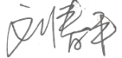
2026/4/13

